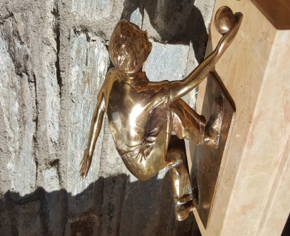

Indirizzo dei membri
Stimato socio gentilmente ti chiediamo di riempire il questionario. Ci serve per potervi informare al meglio sull’andamento della Società. GRAZIE

Nome : Cognome :
Indirizzo :
CDP : Luogo :
N° Tel. N° Cel.
Indirizzo E- Mail :

Desidero partecipare : SÌ NO ( Pf fare una crocetta sulla vostra decisione.)

Farlo pervenire a Tam Attilio
Ind. Postale A. Tam Via Cà d’ Matè 4 7516 Maloja
oppure trmaite E- mail a: suttertam@bluewin.ch

Il comitato della BVTB vi ringrazia per la collaborazione.
A. Tam

